【多角色设置】

选择题

1. 以下程序执行后，角色面向的方向是？ ( )

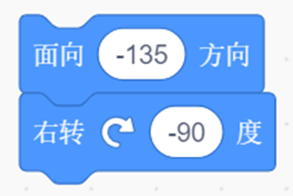

A. 右上

B. 右下

C. 左上

D. 左下

2. 以下程序执行后，小猫的x坐标是？ （ ）

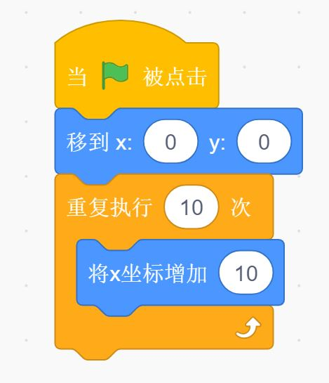

A. 0

B. 10

C. 100

D. 110

3.以下程序让初始位置为x:0，y:0的角色执行的效果是？ ( )

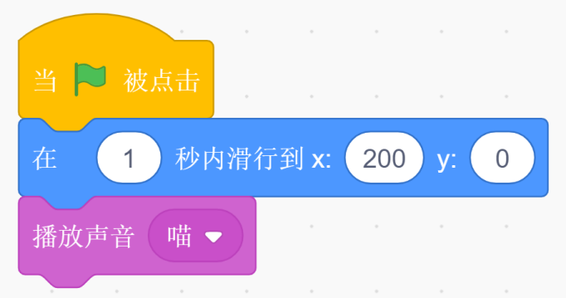

A. 向右边移动，然后播放声音

B. 向右边移动同时播放声音

C. 向左边移动，然后播放声音

D. 向左边移动同时播放声音

4. 以下哪个积木无法让初始位置x:0，y:0的角色向右移动？ ( )

A. IMG_281

B. IMG_282

C. IMG_283

D. 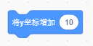

5.贝贝同学正在创作一个踢足球游戏，他希望每次程序运行后，足球角色能够显示在运动员的前面，不被运动员挡住，以下哪个积木块能够实现这个功能?（ ）

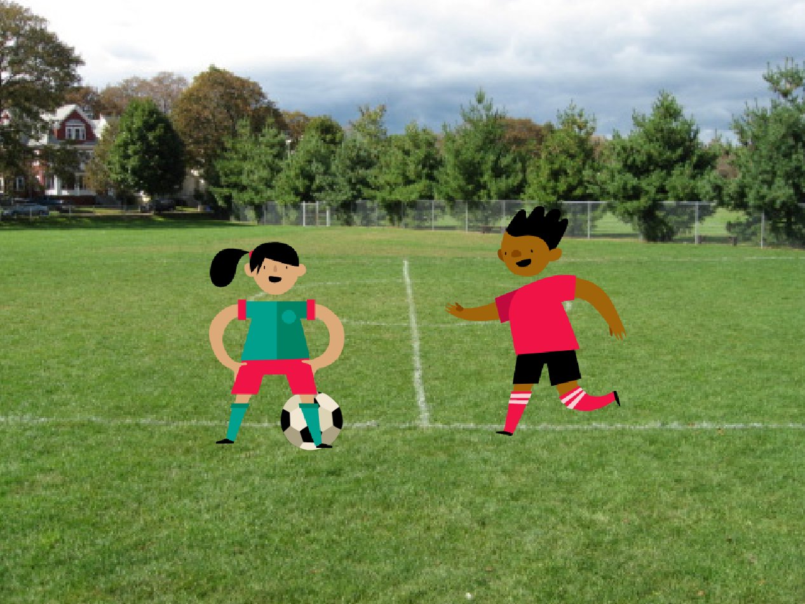

A. 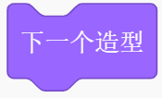

B. 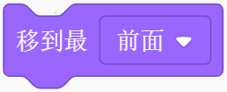

C. 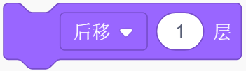

D. 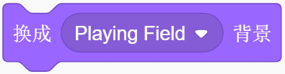

6.下雪了，小企鹅正在雪地里面玩耍，下方右图为它的程序，程序运行结束后，小企鹅的坐标为？（ ）

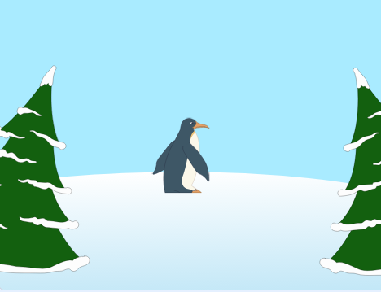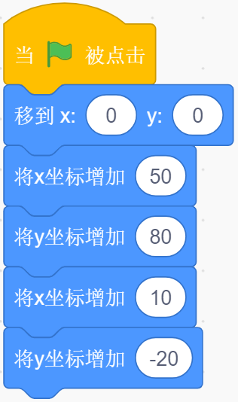

A. (X:50,Y:60)

B. (X:50,Y:80)

C. (X:60,Y:60)

D. (X:60,Y:80)

7.狮子角色的程序如下图所示，运行完毕后，狮子角色的大小为？（ ）

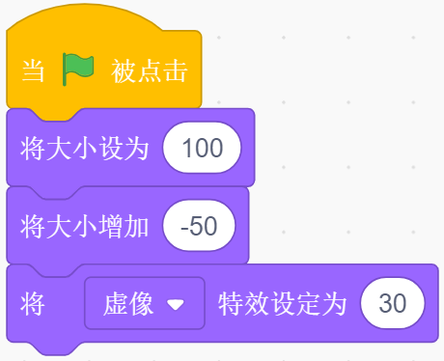

A. 100

B. 80

C. 50

D. 30

8.下列选项中，能够让角色变透明的积木块是（ ）？

A. 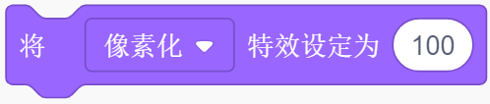

B. 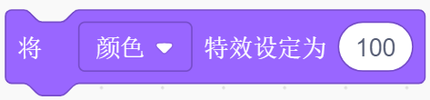

C. 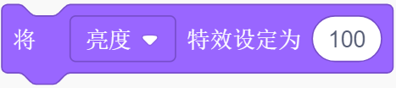

D. 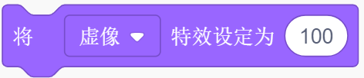

9.桃子同学在做一个寻宝的程序，刚开始的时候不想让宝箱角色显示出来，那么可以使用以下哪个积木块？

A. 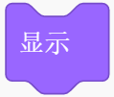

B. 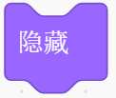

C. 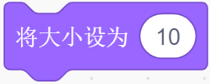

D. 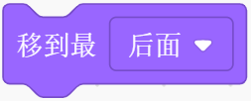

10. 以下为小鸟角色的程序，运行完毕后，小鸟的方向为？（ ）

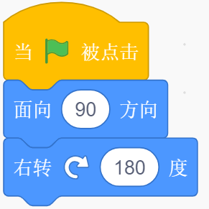

A.-90度

B.90度

C. 0度

D. 180度

11 . 蝙蝠正在锻炼自己的飞行技能，根据以下程序进行旋转，程序运行完毕后，蝙蝠面向的方向为？（ ）

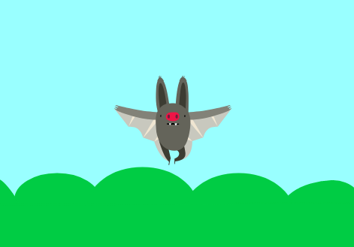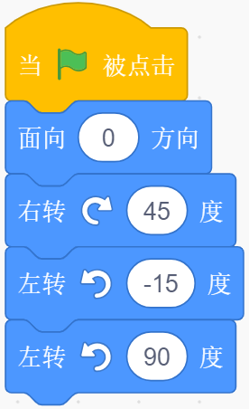

A.90度

B.60度

C. -30度

D. -60度

12.小猫的程序如下图所示，运行完毕以后，小猫的坐标为？（ ）

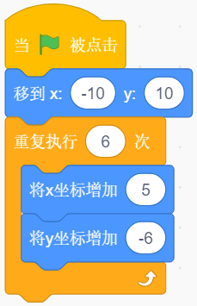

A.(x:50 y:60 )

B. (x:30 y:36 )

C. (x:40 y:46 )

D. (x: 20 y:-26 )

13. 以下选项中哪段程序能够实现角色向上跳然后下落的效果？（ ）

A. 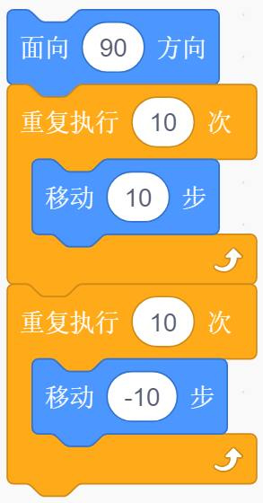 B. 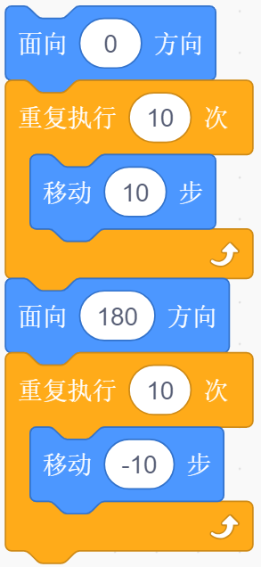

C. 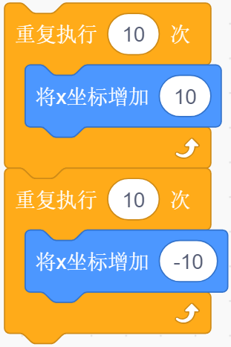 D. 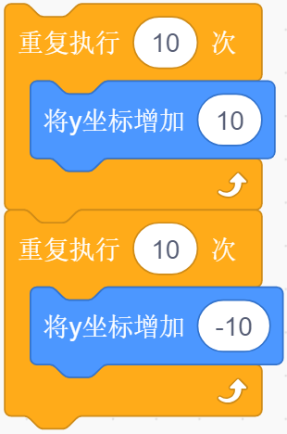

14.下列选项中哪段程序能够实现角色逐渐消失的效果？（ ）

A. 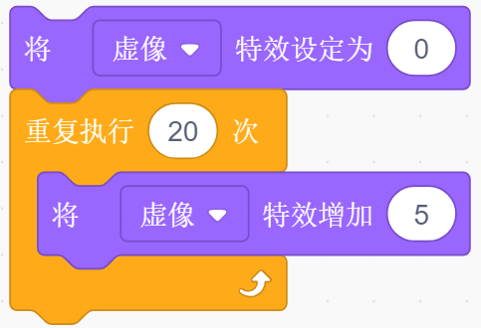

B. 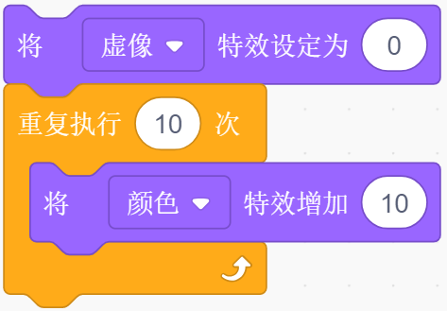

C. 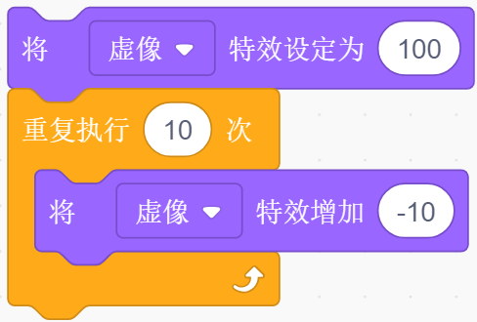

D. 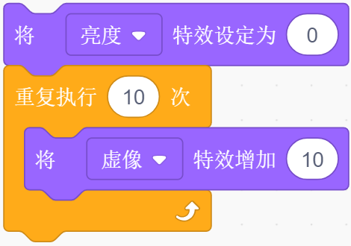

15.小猴角色的程序如下图所示，运行完毕后，小猴面向的方向为多少度？（ ）

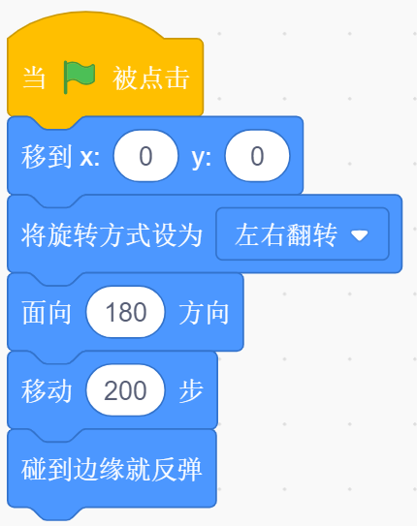

A.0度 B. 90度

C.180度 D. -90度

16.舞台区和小熊角色的程序如下图所示，当小熊碰到小树角色以后会？（ ）

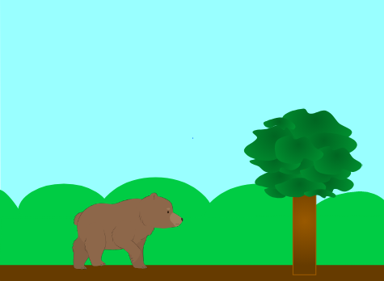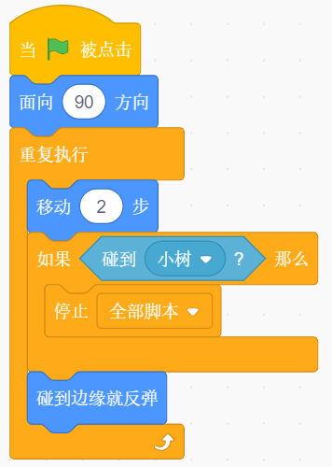

A.朝着相反的方向移动 B. 继续向前移动

C.停止移动 D. 再向前移动2步

17.以下选项中，可以用来判断角色是否在舞台右上方的程序是？（ ）

A. 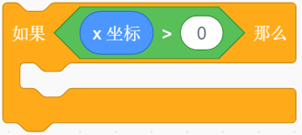 B. 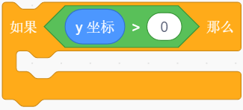

C. 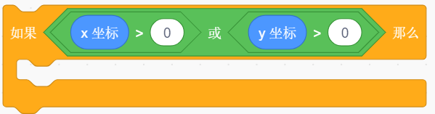

D. 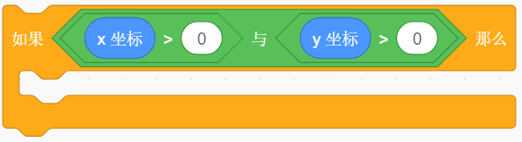

【答案解析】

1. 【正确答案是：B】面向-135度，是面向左下角，向右旋转-90度等于向左旋转90度。所以会旋转到右下角。
2. 【正确答案是：C】程序执行完毕，X的坐标为10\*10=100。
3. 【正确答案是：A】(200.0)在（0.0）的右侧，执行程序，角色会向右滑行到指定位置后，播放声音。
4. 【正确答案是：D】 改变Y坐标实现的是让角色上下移动。【正确答案是：D】
5. 答案：B
6. 答案：C
7. 答案：C
8. 答案：D
9. 答案：B
10. 答案：A
11. 【正确答案是：D】左转-15度和右转15度效果相同，所以蝙蝠从0度开始一共右转了60度，最后左转了90度，最终面向的方向为-30度
12. 答案：D
13. 答案：D
14. 【正确答案是：A】虚像特效数值越大角色就越透明。要实现逐渐透明的效果，虚像特效的数值是从小逐渐增大的，所以答案选A。
15. 答案：A
16. 答案：C
17. 【正确答案是：D】舞台右上方的部分，X坐标和Y坐标都大于0，所以答案选D。